TE-11410423MB112534XA400052300300001

在精神卫生工作中做出突出贡献
的组织、个人给予表彰、奖励
服务指南

2019-07-15发布 2019-12-31实施
鲁山县卫生健康委员会 发布
在精神卫生工作中做出突出贡献的组织、个人给予表彰、奖励服务指南

- 事项编码
11410423MB112534XA400082300400001
- 适用范围
个人和组织
- 事项类型
行政奖励
- 设立依据
《中华人民共和国精神卫生法》
第八条第一款国务院卫生行政部门主管全国的精神卫生工作。县级以上地方人民政府卫生行政部门主管本行政区域的精神卫生工作。
第十二条第二款对在精神卫生工作中作出突出贡献的组织、个人，按照国家有关规定给予表彰、奖励。
- 受理机构
鲁山县行政服务中心4楼卫健委窗口
- 决定机构
鲁山县卫生健康委员会
- 办理条件
在精神卫生工作中作出突出贡献的组织、个人。
- 申办材料
申办材料应符合以下要求：
序号 | 提交材料名称 | 原件/复印件 | 份数 | 纸质/电子版 | 特定要求
1 | 精神卫生工作先进个人推荐表 | 原件 | 1 | 纸质 | 存档
2 | 精神卫生工作先进集体推荐表 | 原件 | 1 | 纸质 | 存档
3 | 先进个人身份证原件及复印件 | 复印件 | 1 | 纸质 | 验原件存复印件

- 窗口受理：鲁山县卫生健康委员会四楼卫健委窗口。
- 网上申报：进入河南政务服务网（http://pds.hnzwfw.gov.cn/）按照提示进行网上申报。
- 办理流程
- 申请
申请单位应按照要求,准备相关申请村料，按照要求，向许可机关提出申请。
（二）受理
许可机关对申请材料进行审查。申请村料齐全、规范的,许可机关予以受理,出具《受理通知书》。申请材料不齐全的,应一次告知申请人需要补正的全部内容。
（三）核查
根据法定条件和程序,申请材料受理后,行政许可机关进行核查。申请材料不实、不符合法定条件的,行政许可机关出具《不予受理决定书》。
（四）决定
申请材料符合法定条件的,现场核查无误的,许可机关填写行政许可决定审批表,依法作出准予行政许可的书面决定。通知申请人领取《受理通知单》。
- 办理时限
- 法定时限
自受理之日起20个工作日（20个工作日内不能作出决定的，经本行政机关负责人批准，可延长10个工作日，并应当将延长期限的理由告知申请人）。
- 承诺时限
自受理日起10个工作日。
- 收费依据及标准
无
- 结果送达
直接送达。
- 咨询方式
- 现场咨询
鲁山县行政服务中心四楼卫健委窗口
- 电话咨询
0375-7172163
- 网上咨询
http://zwfw.hnls.gov.cn
- 监督投诉渠道
- 现场监督投诉
鲁山县行政服务中心督查科
- 电话监督投诉
1.窗口：0375-7172625
2.鲁山县行政服务中心总投诉台电话：0375-7172625
3.网上监督投诉：http://zwfw.hnls.gov.cn
- 办理地址和时间
地址：鲁山县行政服务中心
时间：周一至周五 上午9:00-12：00 下午13:00-17:00
- 办理进程和结果查询
- 办理进程查询方式
1.现场查询：
鲁山县行政服务中心四楼卫健委窗口
2.电话查询：
0375-7172163
3.网上查询：
http:// zwfw.hnls.gov.cn
（二）结果公开查询方式
1、现场查询
鲁山县行政服务中心四楼卫健委窗口
2、电话查询
0375-7172163
3、网上查询：
http:// zwfw.hnls.gov.cn

- 办理结果样本
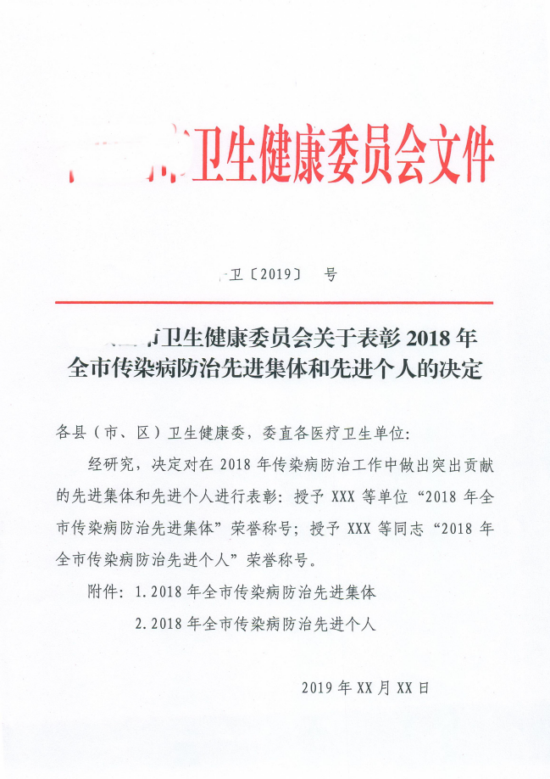

- 附件
附件1：精神卫生工作先进个人推荐表
附件2：精神卫生工作先进集体推荐表
附件3：事项流程图

附件1：
xxxx年度精神卫生工作先进个人推荐表
姓 名 |  | 性 别 |  | 职务（职称）
单 位 |  |  |  | 表彰类型 | 个人先进
主

要

事

迹
所 在  单 位  意 见 | 签章：  年 月 日
主管部门审核意见 | 签章：  年 月 日

附件2
精神卫生工作先进集体推荐表

单位名称
通讯地址
联系电话
县卫计委意见：  （盖章）  年 月 日 |  | 市卫计委意见：  （盖章）  年 月 日

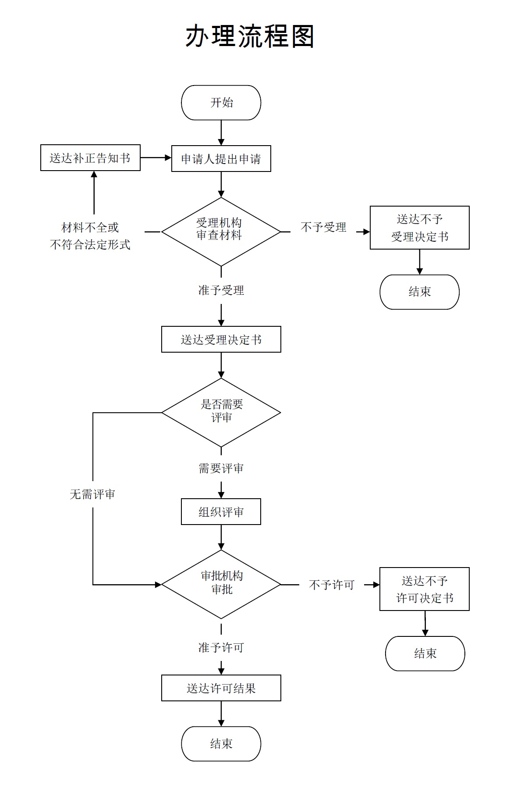
附件 18：常见错误示例
1.申请材料不齐全、规范的。

附件 19：常见问题解答
1.问：一般多长时间可以办完审批手续？
答：承诺自受理之日起10个工作日办完。
2.问：收费标准和依据是什么？
答：办理此事项不收费。

